*Esta guía tiene un 60% de exigencia”
L : 60 a 100% de logro
NL: menos del 60% de logro

Puntaje Obtenido | L | NL

Instrucciones para los/las estudiantes:
- Lee atentamente cada pregunta y responde en el espacio dado/ o selecciona respuesta según corresponda.
- Si tienes alguna duda ,consulta en el Texto de la asignatura (o digital en www.curriculum línea.cl.
- Continúa revisando la página del Colegio para que continúes desarrollando nuevas actividades y revises tus avances.

Guía de Lenguaje y Comunicación- Sílabas tónica y átonas |  | 4° Básico
Nombre: ______________________________________________________ | Fecha: ___________________________

Objetivos

- Reconocer la sílaba acentuada en la palabra.

- Identificar sílabas tónicas y átonas de la palabra.

1.- Lea el pequeño poema:
LOS ÁRBOLES
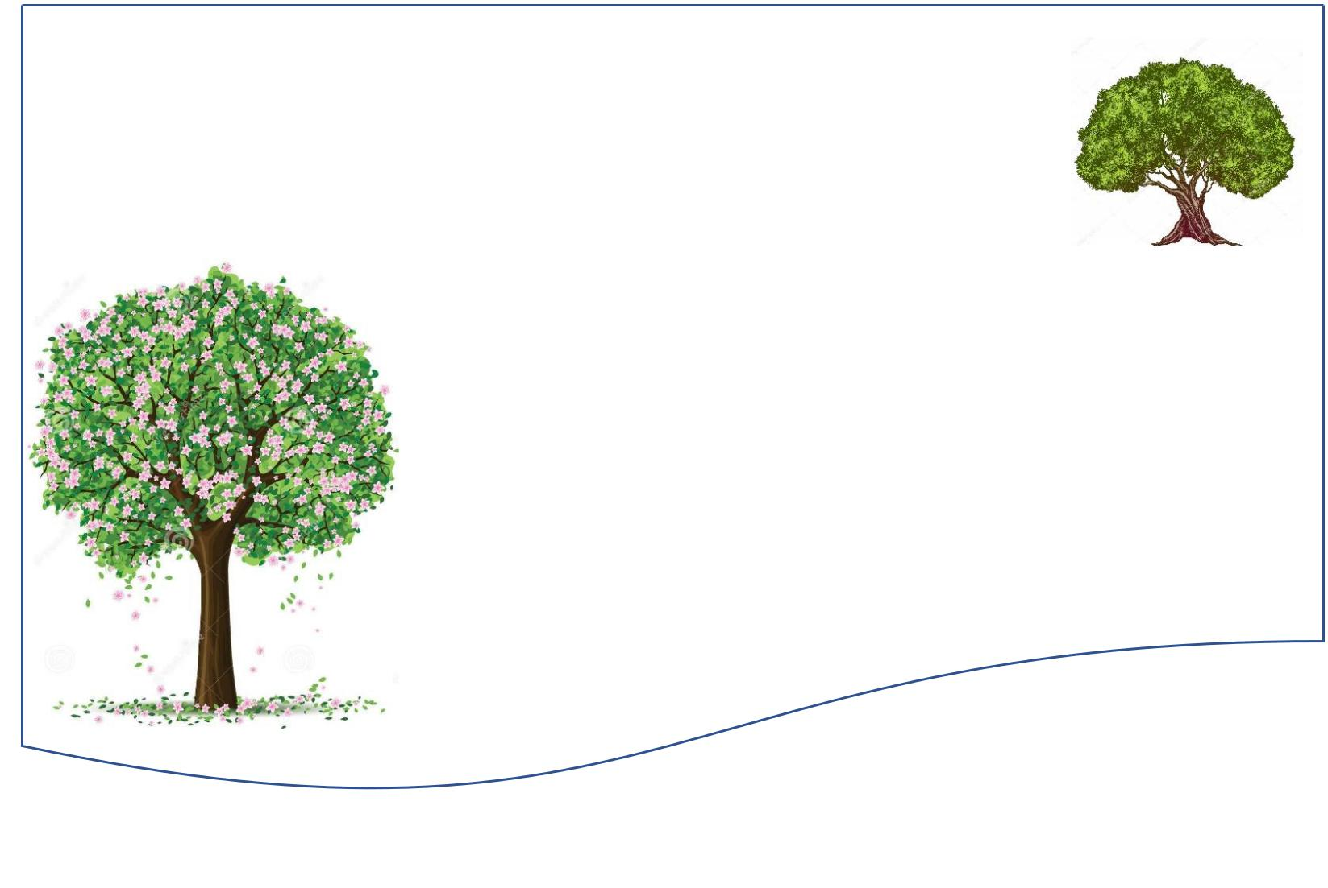
Los árboles son parte de nuestra naturaleza

que está constantemente llena de pureza.

Ellos siempre están contigo

dándote su sombra y siendo como un gran amigo.

En ellos nace una flor

que tiene un gran resplandor.

Yo les compuse una melodiosa canción

porque me producen mucha ilusión.

¡Qué bella poesía!

2.- Usaremos algunas palabras del poema para reconocer la sílaba tónica.

Escriba cada sílaba de la palabra en el cuadro y pinte la sílaba tónica:

árboles =

naturaleza=

resplandor=

Recuerde que la sílaba tónica es aquella donde pones mayor intensidad al decirla
es aquella donde pones

mayor intensidad al decirla.

ellos =

3.- Encierre la sílaba tónica de cada palabra y complete la tabla:

N° de | N° de
sílabas | sílabas
tónicas | átonas

CAN - CIÓN

A - MI - GO

PAR - TE

ME - LO - DIO - SA

4.- ¡AHORA UN DESAFÍO!

Busque en el poema palabras que cumplan la siguiente condición:
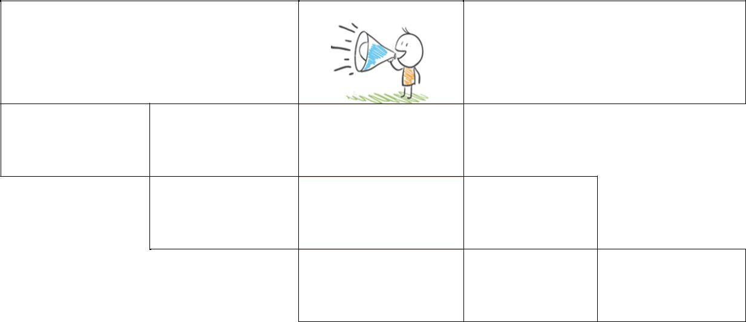

Sílaba tónica

Sílabas átonas |  | Sílabas átonas

¿Qué carita representa mejor lo que has aprendido?

¿Te has fijado que la sílaba tónica puede estar en el último, penúltimo o antepenúltimo lugar?

¡ Pero eso lo veremos próximamente!

